Министерство науки и высшего образования Российской Федерации

Федеральное государственное бюджетное образовательное учреждение

высшего образования

«Вятский государственный университет»

Колледж ВятГУ

**ОТЧЕТ**

**ПО ДОМАШНЕЙ КОНТРОЛЬНОЙ РАБОТЕ №2**

**«ИЗУЧЕНИЕ ОДНОМЕРНЫХ МАССИВОВ И СТРОК»**

**ПО ДИСЦИПЛИНЕ «АЛГОРИТМИЗАЦИЯ И ПРОГРАММИРОВАНИЕ»**

Выполнил: студент учебной группы

ИСПк-101-51-00

Зыкова Арина Николаевна

Преподаватель:

Сергеева Елизавета Григорьевна

Киров 2023

1. Цель работы: получить базовые навыки работы с одномерными массивами, освоить принципы работы со строками как с частным случаем одномерных массивов.
2. Вариант: 19

Задание:

1. Написать программу, выполняющую поиск минимального элемента в массиве и определяющую количество вхождений этого элемента в массив.

2. Написать программу, определяющую является ли заданная строка палиндромом (без учёта регистра).

3. Все данные вводятся с клавиатуры. При выполнении второго пункта запрещается использовать стандартные функции для работы со строками (за исключением функции определения длины строки).

3. Описание алгоритма

1. В алгоритм с клавиатуры вводится массив, с помощью цикла находится наименьший элемент массива. С помощью ещё одного цикла считается количество наименьших элементов массива в массиве. В конце результат выводится на экран.

2. В алгоритм с клавиатуры вводится массив. С помощью функции lowercase меняем массив, введённый с клавиатуры на такой же массив только без заглавных букв. С помощью функции length находим количество элементов в массиве. С помощью цикла и условного оператора определяем, является ли массив палиндромом. Выводим ответ на экран.

4. Схема алгоритма

1.

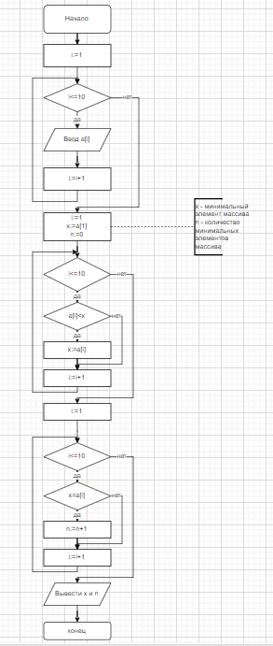

Рис. 1 – схема алгоритма

2.



Рис. 2 – схема алгоритма

5. Код 1:

**var** i,x,n: integer;

a: **array** [1..10] **of** integer;

**begin**

**for** i:=1 **to** 10 **do**

**begin**

read(a[i]);

**end**;

**for** i:=1 **to** 10 **do**

write(a[i], ' ');

x:=a[1];

n:=0;

**for** i:=2 **to** 10 **do**

**if** (a[i]<x) **then**

x:=a[i];

**for** i:=1 **to** 10 **do**

**if** x=a[i] **then**

n:=n+1;

writeln;

writeln('Наименьший элемент массива = ', x, ' их количество = ', n);

**end**.

Код 2:

**var**

d:string;

a,i,f,e,n:integer;

**begin**

readln(d);

writeln;

a:= Length(d);

f:=1;

e:=a;

n:=0;

**for** i:=1 **to** a **div** 2 **do**

**if** d[f]=d[e] **then**

**begin**

n:=1;

f:=f+1;

e:=e-1;

**end**

**else** n:=2;

**if** n=1 **then** writeln('Строка является палиндромом')

**else** writeln('Строка не является палиндромом');

**end**.

6. Результат первого кода:

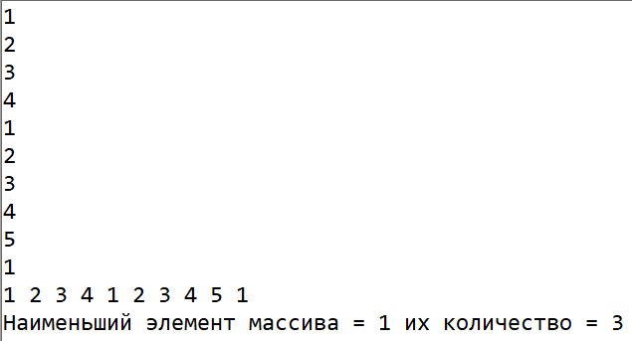

Рис. 3 – Результат первого кода

Результат второго кода:

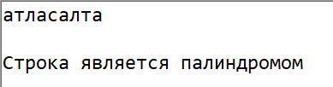

Рис 4. – Результат второго кода

7. Вывод: Во второй домашней контрольной столкнулась с различными сложностями в работе с массивами. Вспомнила базовые навыки работы с одномерными массивами, освоила принципы работы со строками как с частным случаем одномерных массивов. Сложность возникла с написанием кода второй задачи, так как пришлось придумать как определить является ли строка палиндромом с помощью цикла. Также пришлось решить как сделать так, чтобы программа не учитывала регистр. Для написания схемы алгоритма пришлось вспомнить основы написания схемы алгоритма, а точнее оформление цикла счётчик.